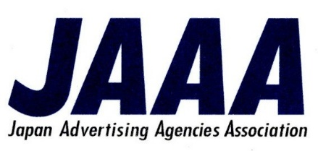

4-17Ginza 7chome Chuo-ku Tokyo 104-0061 Japan TEL03-5568-0876 FAX03-5568-0889

平成２９年５月２６日
一般社団法人 日本広告業協会
会員代表者 各位
会員社 協会ご担当者 各位 一般社団法人 日本広告業協会
海外交流委員会
委員長 杉本 一夫
第４４回海外広告研修団 参加者募集のご案内

謹啓 時下、ますますご清祥のこととお慶び申し上げます。
平素は協会活動に格別のご協力を賜り、厚くお礼申し上げます。
さて、海外広告研修団は今年で第44回を迎えます。今年の研修先は、米国ニューヨーク・サンフランシスコとし、「第14回アドバタイジングウィークNY」への参加、及び、２都市で4社の企業研修を行います。研修テーマは「広告の枠を超える米国広告業」としました。今回は、ニューヨークのみならず、テクノロジー先進エリアである西海岸サンフランシスコを訪問し、「ＡＩ活用」「バーチャルとリアルの融合の実態」「ＶＲ（仮想現実）/ＡＲ（拡張現実）/ＭＲ（複合現実【Mixed Reality】）」を探ってまいります。
この研修に参加された方々は、海外の先進ケースを様々なセミナーで学び、得た知見・経験を日々の仕事に活かすことができるとともに、同行研修団員の深い横のつながり・絆ができることが大変好評です。
同封の募集パンフレットをご覧いただき、貴社社員の多数のご参加を賜りたく何卒よろしくお願い申し上げます。
謹白
－記－
研修団募集概要 ※詳細は募集パンフレットをご覧ください。
日 程 平成29年9月24日（日）～10月2日（月）＜９日間＞
★アドバタイジングウィークNY(9/25～9/28)に合わせＮＹを訪問、のちＳＦ訪問研修。
訪問都市 ニューヨーク・サンフランシスコ（２都市） 募集人員15名以上
参 加 費 799,000円（ＡＷＮＹ登録料349USD込）
締め切り 平成29年７月10日（月）必着
※7月11日以降は、ＡＷ登録料が値上がりし、更に宿泊・飛行機代が変更となります。
旅行社と、変更となった参加費を確認いただき参加受付となります。
参加申込 同封の参加申込書にご記入の上、メールでお申し込みください。
※7月26日（水）に、第1回事前研修会（顔合わせ）を行う予定です。
申込書送付先 担当：木村・角田宛 E-mail：kimura@jaaa.ne.jp;tsunoda@jaaa.ne.jp

以上

＜お問い合せ先＞ 日本広告業協会(JAAA) 担当 木村・角田 電話 03-5568-0876

